**Инструкция по запуску**

1. **Сборка сервера**

Скачайте [репозиторий](https://github.com/dokerplp/embedded-systems-project) к себе на компьютер. Перейти в директорию “**RPiServer**”. Соберите сервер для RPi командой “**mvn package**” (mvn install используется для сборки и отправки jar сразу на плату, об этом ниже). В директории target будет лежать готовый jar (нужен с зависимостями т.е. jar-with-dependencies).

1. **Сборка apk**

Последняя версия apk файла лежит в репозитории: WALL-E/doc/apk/. Если необходимо собрать apk, то откройте проект “**AndroidAppES**” в Andoid Studio и соберите через “**Build -> Build Apk**”. Или же с помощью Gradle в корневой директории проекта с помощью команды – “**gradle assembleRelease**” или “**gradle assembleDebug**”. Apk будет лежать в app\build\outputs\apk, там можно выбрать два варианта – debug или release.

1. **Работа с железом машинки**

Проверьте, что все аккумуляторы заряжены, при необходимости – зарядите (см. ниже). Подключите оба аккумулятора (синий отвечает за питание платы, зеленый за питание ESC, двигателя и серво). При включении зеленого аккумулятора должен издаться писк ESC. Дождитесь запуска Raspberry Pi. Для работы системы необходимо, чтобы малина и управляющее устройство были в одной сети или к малине можно было получить доступ через белый IP. Скорее всего при первом включении придется настроить WIFI сеть на малине, для этого есть два варианта. *Данные от пользователя – имя: pi, пароль: pi.*

* Подключить к ней ethernet кабель, получить IP адрес малины (например, через роутер), запомнить его и подключиться к ней по ssh, затем настроить WIFI сеть с помощью команд (на малине стоит дистрибутив linux, поэтому гугл поможет в поиске нужных команд). Ethernet кабель отключить.
* Подключить HDMI к малине и настроить WIFI через гуй операционной системы. После настройки сети получить IP адрес малины (через роутер или команду ifconfig) и запомнить его. HDMI кабель отключить.

1. **Установка и запуск сервера**

Перейти в директорию “**RPiServer**”. Открыть файл pom.xml. Отредактировать тег «pi.host» (установите полученный ранее IP адрес малины). С помощью команды “**mvn install**” сервер будет собран и отправлен по scp на малину и установлен в папку **/home/pi/server.**

Подключитесь к малине по ssh, запустите сервер из домашней директории командой **“sudo ./launchR”.** Sudo обязателен т.к. права суперпользователя необходимы для доступа к GPIO. По сути своей это просто скрипт в строчку для упрощения запуска. Содержимое можно посмотреть с помощью любого редактора. *После запуска должен издаться еще один писк ESC (только если после включения питания, это первый запуск сервера).*

P.S. Если захотите запустить сервер руками, то запускать нужно именно через 17 java, которая находится по пути - **/home/pi/.sdkman/candidates/java/current/bin/java**.

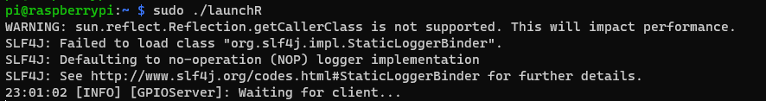

Рисунок 1 Запуск сервера

1. **Подключение к серверу**

Установите приложение на устройство и подключите его к той же сети, что и малину (если у малины есть белый IP, то сеть значения не имеет). *Для нормальной работы сеть должна быть стабильна.*

Введите данные в советующие поля. Car host – адрес сервера, указываете IP малины и порт (по умолчанию - 25565), Camera host – адрес камеры, укажите тот же IP. Порты камер 8081 (передняя) и 8082 (задняя) стандартные и заданы в конфиге motion.

После ввода данных нажмите Connect.

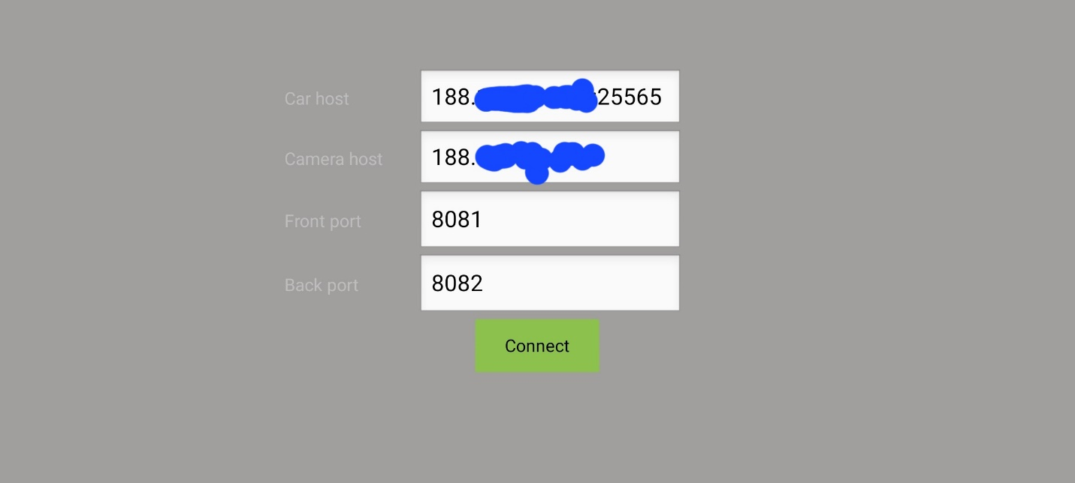

Рисунок 2 Подключение к серверу

1. **FAQ**

* Как включить трансляцию с камер?

IP Server (motion) запускается при старте системы. Если этого не произошло или его необходимо перезапустить, то можно воспользоваться командами **sudo systemctl start motion** и **sudo systemctl stop motion.** Конфиг лежит в **/etc/motion**.

* Как заряжать батареи?

Зеленая заряжается комплектным зарядником. Синяя (li-ion) заряжается соотв. зарядником или интеллектуальным зарядником, которым может заряжать разные виды батарей (на нём нужно выбрать программу заряда li-ion аккумулятора без балансировки и не подключать балансный кабель).